**wereldgodsdiensten**



**Hindoeïsme**

**Christendom**

**Jodendom**

**Islam**

**Boeddhisme**

**Brahma**

**Shiva**

**Vishnoe**

[Beschrijving: Bekijk de afbeelding op ware grootte](http://www.muktinath.org/images/hinduismfolder/Brahma01-310.jpg) 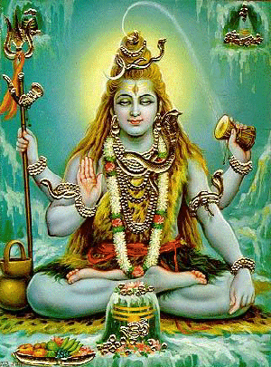

[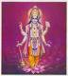](http://api.ning.com/files/b1bzO*qG33O*NRrH0g0SGbRjs32XbXwpAqYJB4zcPwQ0rAQ1z64NeH57Fb03uMknPCq2XSj6*hdH7P0w*Ye4*GPGlBlYrw6-/VISHNOE.jpg)

**God**

**Profeet:**

**Jezus**

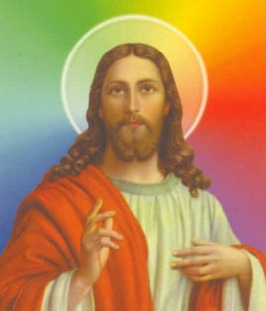

**God**

**Profeet:**

**Mozes**

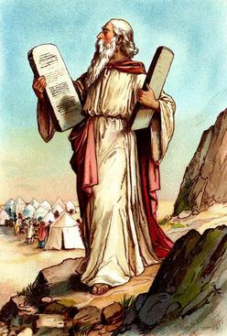

**Allah**

**Profeet:**

**Mohammed**

**Boeddha**

